
AANVRAAGFORMULIER GEVELTUIN
Inname van het openbaar domein door aanleg geveltuin
Naam ………………………………………………………………………………………………
Adres ………………………………………………………………………………………………
………………………………………………………………………………………………
Tel. ………………………………………………………………………………………………
E-mail ………………………………………………………………………………………………

vraagt om toelating tot het plaatsen van een geveltuin op volgend adres
Adres ……………..………………………………………………………………………............
…………..…………………………………………………………………………............
Kadastraal …. afd, sectie ….., nr. ……
Eigendom van …...……………………………………………………………………………………
Woonachtig te …………………………………………………………………………....................
Extra info:
Afmeting geveltuin (lxb) …… cm x …… cm
Afmeting geveltuin (lxb) …… cm x …… cm
Afmeting geveltuin (lxb) …… cm x …… cm

Breedte van het bestaande voetpad ……. cm
Plantensoorten: ………………………………………………………………………………...
………………………………………………………………………………...
………………………………………………………………………………...

- Een duidelijk inplantingsplan met tekening van de gevraagde inneming of een duidelijke foto (grondplan en vooraanzicht met de aanduiding van het voetpad en rijbaan.
De aanvrager erkent dat zij/hij de openbare veiligheid niet in het gedrang mag brengen, steeds een goede doorgang zal vrijwaren en de voorwaarden uit het stedelijk reglement betreffende de aanleg van een tegeltuin zal naleven.
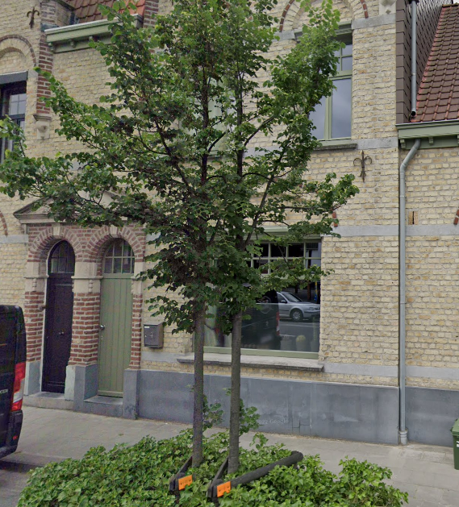
Reglement gevel- en tegeltuin ontvangen op: …………………………..
De ondergetekende verklaart hierbij dit reglement naleven:
(handtekening + datum)

